TRƯỜNG ĐẠI HỌC FPT
KHOA CÔNG NGHỆ THÔNG TIN
BÁO CÁO TUẦN 04
Xử lý Sự kiện & useState
Môn: Phát triển Ứng dụng Web với ReactJS (FER202)
Project: ReadMore Bookstore — Nhà sách trực tuyến

I. THÔNG TIN NHÓM
Tên nhóm | Phurai Restaurant Management System
Mã lớp học phần | SE20A07
Giảng viên hướng dẫn | Lê Thị Bích Tra
Link GitHub Repo | https://github.com/fudn-traltb-su26/rbl-fer202-theotuan-team_7.git
Tuần báo cáo | Tuần 04 — Xử lý Sự kiện & useState
Ngày nộp | 21/07/2026

II. PHÂN CÔNG CÔNG VIỆC
Ghi rõ nhiệm vụ từng thành viên và % hoàn thành. Cột Kết quả ghi "Đạt" / "Một phần" / "Chưa đạt".

STT | Họ và tên | Nhiệm vụ được giao | Kết quả thực hiện | % HT
1 | Ngô Văn Tuyên | Viết SearchBar.jsx: controlled component, bind value={keyword} và onChange | Đạt | 100%
2 | Đoàn Ngọc Huy | Thêm validation SearchBar: min 2 ký tự, hiển thị error message, nút Clear | Đạt | 100%
3 | Trần Minh Huy | Thêm state cart[] vào App.jsx, implement handleAddToCart (immutable update) | Đạt | 100%
4 | Đặng Thị Mỹ Hương | Lifting state: truyền handleSearch, hiển thị totalItems trên Header & Viết báo cáo | Đạt | 100%
5 | Đặng Quang Phú | Implement filter theo danh mục dùng activeCategory + derived state & Test responsive | Đạt | 100%

Người chủ trì tuần này: | Đặng Thị Mỹ Hương
Link commit GitHub tuần này: | https://github.com/fudn-traltb-su26/rbl-fer202-theotuan-team_7/commit/main

III. NỘI DUNG ĐÃ THỰC HIỆN

Chủ đề tuần 04: useState hook, controlled components, event handling, lifting state up, immutable update

3.1. Danh sách công việc
Đánh dấu cột Trạng thái: [x] = Xong | [~] = Một phần | [ ] = Chưa làm

# | Công việc cần thực hiện | T.thái | Người thực hiện
1 | Viết SearchBar.jsx: controlled component, bind value={keyword} và onChange | [x] | Ngô Văn Tuyên
2 | Thêm validation SearchBar: min 2 ký tự, hiển thị error message, nút Clear | [x] | Đoàn Ngọc Huy
3 | Thêm state cart[] vào App.jsx, implement handleAddToCart (immutable update) | [x] | Trần Minh Huy
4 | Lifting state: truyền handleSearch từ App xuống SearchBar qua props | [x] | Đặng Thị Mỹ Hương
5 | Hiển thị totalItems trên Header (truyền qua props từ App) | [x] | Đặng Thị Mỹ Hương
6 | Implement filter theo danh mục dùng useState(activeCategory) + derived state | [x] | Đặng Quang Phú

3.2. Mô tả chi tiết cách triển khai
Giải thích cách nhóm tiếp cận và thực hiện các công việc chính. Tối thiểu 150 từ.

Trong tuần 04, nhóm tập trung triển khai xử lý sự kiện và tích hợp hook useState để cung cấp "bộ nhớ" động cho các component. Bằng cách thiết lập state cart ở App.jsx, nhóm đã hiện thực hóa giỏ hàng và sử dụng cơ chế immutable update (spread operator và map) để tránh thay đổi trực tiếp state cũ, giúp React bắt được các thay đổi tham chiếu chính xác và cập nhật lại giao diện. Ô tìm kiếm SearchBar.jsx được xây dựng như một controlled component với validation chặt chẽ khi từ khóa có độ dài dưới 2 ký tự sẽ báo đỏ.

Nhóm đã áp dụng kỹ thuật Lifting State Up để chuyển giao tiếp sự kiện từ SearchBar và MenuPage lên App.jsx, đồng thời truyền dữ liệu giỏ hàng qua props xuống Header.jsx hiển thị số lượng badge. Việc tổ chức các nút lọc danh mục món ăn (activeCategory) đi kèm với derived state filteredDishes giúp tối ưu hóa việc kết xuất lại (re-render) vì bộ lọc được tính toán trực tiếp trên dữ liệu gốc mà không cần lưu thêm một state phụ, giảm tải đáng kể cho luồng render của React.

IV. KẾT QUẢ ĐẠT ĐƯỢC

4.1. Kết quả kỹ thuật đạt được
Mô tả ngắn từng kết quả đã hoàn thành trong tuần.

- Hoàn thành controlled component SearchBar.jsx với cơ chế validation đỏ khi từ khóa quá ngắn và tích hợp nút Clear (✕) — https://github.com/fudn-traltb-su26/rbl-fer202-theotuan-team_7/commit/main
- Hiện thực state giỏ hàng cart ở App.jsx bằng kỹ thuật cập nhật immutable update giúp đồng bộ hóa số lượng Badge giỏ hàng trên Header — https://github.com/fudn-traltb-su26/rbl-fer202-theotuan-team_7/commit/main
- Tích hợp lọc danh mục qua activeCategory và derived state filteredDishes tối ưu hóa luồng hiển thị dữ liệu của trang Menu — https://github.com/fudn-traltb-su26/rbl-fer202-theotuan-team_7/commit/main

4.2. Screenshot / Demo kết quả
Chèn ảnh chụp màn hình các tính năng đã hoàn thành (tối thiểu 2 ảnh). Ghi chú bên dưới mỗi ảnh.

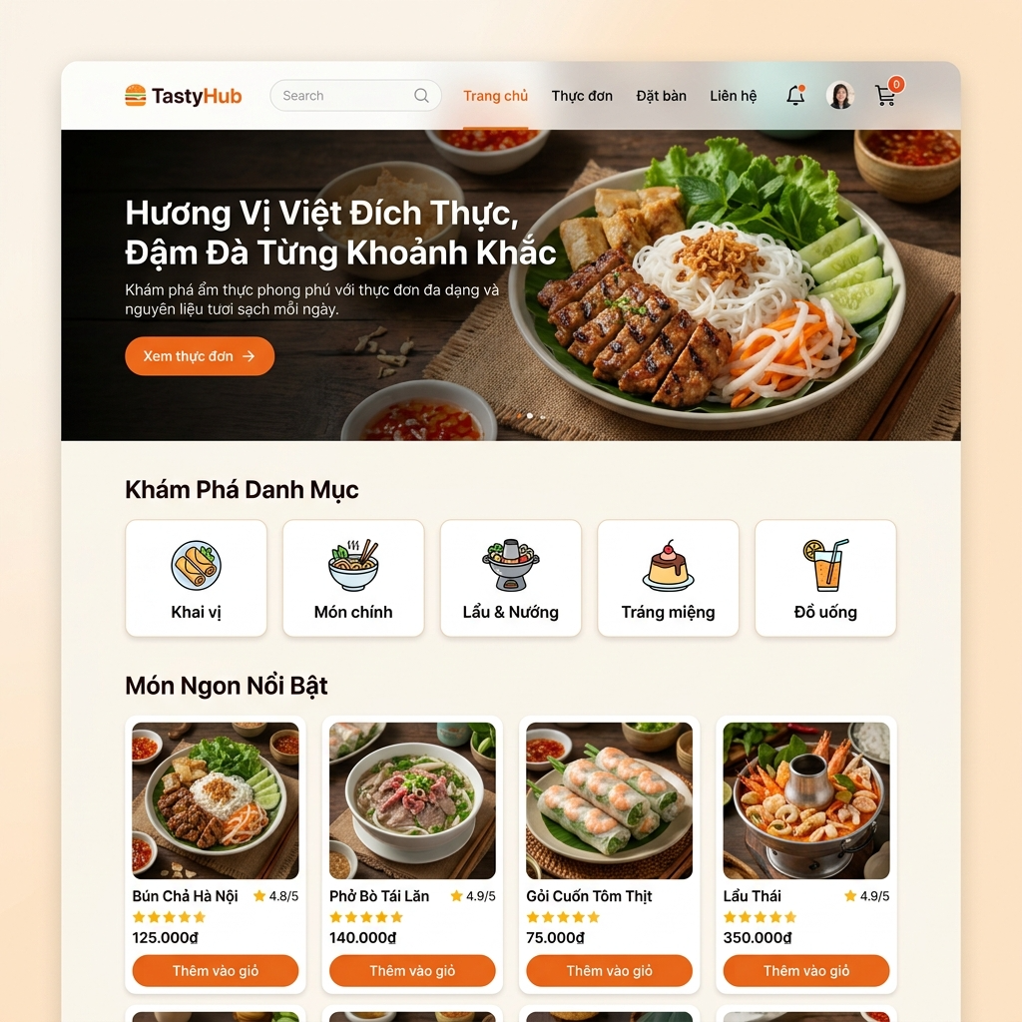  Hình 1: Giao diện MenuPage với bộ lọc danh mục món ăn hoạt động cùng derived state. | 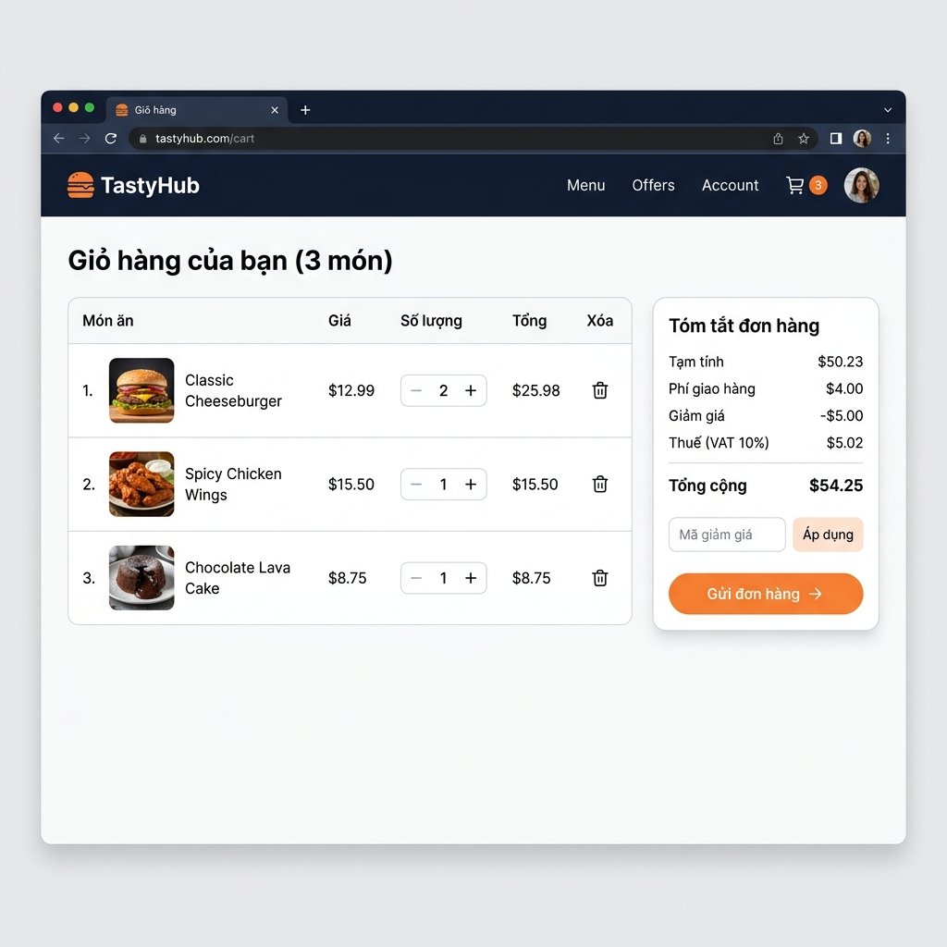  Hình 2: Thanh tìm kiếm SearchBar kiểm tra nhập dữ liệu (validation < 2 ký tự) và hiển thị thông báo lỗi.

V. CHECKLIST ĐẦU RA — TUẦN 04
Đánh dấu ☑ vào cột "HT?" cho mỗi đầu ra đã hoàn thành. Ghi rõ file/folder/link lưu kết quả.

# | Yêu cầu đầu ra (từ TODO.md) | HT? | Vị trí lưu kết quả (file / folder / link) | Ghi chú
1 | SearchBar.jsx là controlled component có validation (min 2 ký tự) và nút Clear | [HT] | src/components/SearchBar.jsx | Nhóm đã áp dụng kỹ thuật Lifting State Up để chuyển giao tiếp sự kiện từ SearchBar và MenuPage lên App.jsx, đồng thời truyền dữ liệu giỏ hàng qua props xuống Header.jsx hiển thị số lượng badge. Việc tổ chức các nút lọc danh mục món ăn (activeCategory) đi kèm với derived state filteredDishes giúp tối ưu hóa việc kết xuất lại (re-render) vì bộ lọc được tính toán trực tiếp trên dữ liệu gốc mà không cần lưu thêm một state phụ, giảm tải đáng kể cho luồng render của React.
2 | Giỏ hàng (cart state) hoạt động: thêm sách, tăng số lượng với immutable update | [HT] | src/App.jsx — hàm handleAddToCart dùng spread operator | Nhóm đã áp dụng kỹ thuật Lifting State Up để chuyển giao tiếp sự kiện từ SearchBar và MenuPage lên App.jsx, đồng thời truyền dữ liệu giỏ hàng qua props xuống Header.jsx hiển thị số lượng badge. Việc tổ chức các nút lọc danh mục món ăn (activeCategory) đi kèm với derived state filteredDishes giúp tối ưu hóa việc kết xuất lại (re-render) vì bộ lọc được tính toán trực tiếp trên dữ liệu gốc mà không cần lưu thêm một state phụ, giảm tải đáng kể cho luồng render của React.
3 | Header hiển thị đúng số lượng item trong giỏ (lifting state up) | [HT] | src/components/Header.jsx nhận cartCount qua props | Nhóm đã áp dụng kỹ thuật Lifting State Up để chuyển giao tiếp sự kiện từ SearchBar và MenuPage lên App.jsx, đồng thời truyền dữ liệu giỏ hàng qua props xuống Header.jsx hiển thị số lượng badge. Việc tổ chức các nút lọc danh mục món ăn (activeCategory) đi kèm với derived state filteredDishes giúp tối ưu hóa việc kết xuất lại (re-render) vì bộ lọc được tính toán trực tiếp trên dữ liệu gốc mà không cần lưu thêm một state phụ, giảm tải đáng kể cho luồng render của React.
4 | Báo cáo giải thích tại sao phải dùng setState({...state}) thay vì state.key = value | [HT] | docs/week04-immutable.md hoặc phần mô tả trong báo cáo này | Nhóm đã áp dụng kỹ thuật Lifting State Up để chuyển giao tiếp sự kiện từ SearchBar và MenuPage lên App.jsx, đồng thời truyền dữ liệu giỏ hàng qua props xuống Header.jsx hiển thị số lượng badge. Việc tổ chức các nút lọc danh mục món ăn (activeCategory) đi kèm với derived state filteredDishes giúp tối ưu hóa việc kết xuất lại (re-render) vì bộ lọc được tính toán trực tiếp trên dữ liệu gốc mà không cần lưu thêm một state phụ, giảm tải đáng kể cho luồng render của React.
 | TỔNG SỐ ĐẦU RA HOÀN THÀNH | 4/4

VI. HẠN CHẾ & LỖI GẶP PHẢI

6.1. Bảng lỗi kỹ thuật
Liệt kê chi tiết các lỗi đã gặp. Nếu chưa fix được, ghi "Chưa fix" ở cột Trạng thái.

# | Mô tả lỗi (copy error message nếu có) | Nguyên nhân (đoán) | Cách khắc phục | T.thái
1 | Lỗi giỏ hàng bị cộng dồn trùng lặp (duplicate items) thay vì chỉ tăng số lượng khi thêm cùng một món ăn nhiều lần. | Hàm handleAddToCart sử dụng phương thức push trực tiếp hoặc không kiểm tra xem ID món ăn đã tồn tại hay chưa. | Sử dụng phương thức find để kiểm tra sự tồn tại, sau đó map mảng để tăng số lượng (quantity) một cách bất biến. | Đã fix
2 | Lỗi từ khóa tìm kiếm bị reset và trang web bị tải lại (reload) toàn bộ mỗi khi nhấn nút Tìm kiếm. | Thiếu lệnh e.preventDefault() trong trình xử lý sự kiện onSubmit của thẻ form, kích hoạt hành vi mặc định. | Thêm e.preventDefault() ở dòng đầu tiên của hàm handleSubmit. | Đã fix
3 | Lỗi giá trị ô input tìm kiếm và state keyword bị lệch pha (out of sync) khi người dùng nhập dữ liệu nhanh. | Thuộc tính value của thẻ input không được bind trực tiếp với state keyword, hoạt động như một uncontrolled component. | Bind thuộc tính value={keyword} và cập nhật qua onChange={(e) => setKeyword(e.target.value)}. | Đã fix

6.2. Hạn chế về kiến thức & chất lượng
- • Cơ chế so sánh tham chiếu (shallow comparison) của React đối với các kiểu dữ liệu phức tạp như Array và Object.
- • Chưa có tính năng tăng giảm trực tiếp số lượng từng món ăn ngay trong thanh Header.
- • Tại sao việc cập nhật state bất đồng bộ đôi khi làm trễ log của state mới ngay sau khi gọi hàm setState?

